

Mata Kuliah | : | Basis Data
Program Studi | : | D4 – Teknik Informatika
Semester | : | 2
Kelas | : | 1H
NIM | : | 254107020064
Nama | : | Carlos Fadellilah Rama
Jobsheet Ke- | : | 6 (Enam)

Laporan Jobsheet

Praktikum Ke-1 IDENTIFIKASI MASALAH DATA
Langkah | Jawaban/Deskripsi
Daftar Atribut dan Klasifikasinya
Berdasarkan relasi Transkrip (NIM, Nama, KodeMK, NamaMK, Dosen, Nilai), atribut dapat diklasifikasikan sebagai berikut:
- Identitas Mahasiswa: NIM, Nama.
- Informasi Mata Kuliah: KodeMK, NamaMK, Dosen.
- Informasi Nilai: Nilai

Identifikasi Data Redundan
Redundansi terjadi pada atribut yang nilainya muncul berulang kali secara tidak efisien:
- Atribut Redundan: Nama, NamaMK, dan Dosen.
- Contoh: Nama "Andi" ditulis dua kali karena ia mengambil dua mata kuliah berbeda. Demikian juga data "Basis Data" dan dosen "Budi" yang ditulis berulang untuk setiap mahasiswa yang mengambil matkul tersebut.
- Penyebab: Redundansi terjadi karena data entitas yang berbeda (Mahasiswa dan Mata Kuliah) dipaksa masuk ke dalam satu tabel yang sama.

Analisis Potensi Masalah
- Inkonsistensi Data: Jika mahasiswa "Andi" mengubah namanya menjadi "Andi Wijaya" pada baris pertama, namun baris kedua tidak diubah, maka akan terjadi perbedaan data untuk orang yang sama.
- Efisiensi Penyimpanan: Pengulangan teks yang panjang (seperti nama mata kuliah dan dosen) di banyak baris akan memboroskan ruang penyimpanan (storage) database.

Identifikasi Jenis-Jenis Anomali
- Insert Anomaly: Kita tidak bisa memasukkan data mata kuliah baru (misal: "Sistem Operasi") jika belum ada mahasiswa yang mengambilnya, karena kolom NIM tidak boleh kosong.
- Update Anomaly: Jika dosen "Sari" digantikan oleh dosen lain, kita harus memperbarui banyak baris data. Jika ada satu baris yang terlewat, data dosen untuk mata kuliah tersebut menjadi tidak valid.
- Delete Anomaly: Jika kita menghapus data nilai mahasiswa "Budi" pada mata kuliah "Basis Data", kita berisiko kehilangan informasi bahwa mata kuliah "Basis Data" tersebut diajar oleh dosen "Budi" jika dia hanya mengajar mahasiswa tersebut.

Kesimpulan Akhir
Struktur tabel Transkrip saat ini tidak baik. Tabel ini melanggar prinsip normalisasi karena mencampuradukkan berbagai kepentingan entitas dalam satu tempat, yang menyebabkan redundansi tinggi dan potensi kerusakan data melalui anomali. Tabel ini wajib diperbaiki melalui proses normalisasi ke tahap selanjutnya (1NF, 2NF, dan 3NF).

Tabel yang tidak bagus
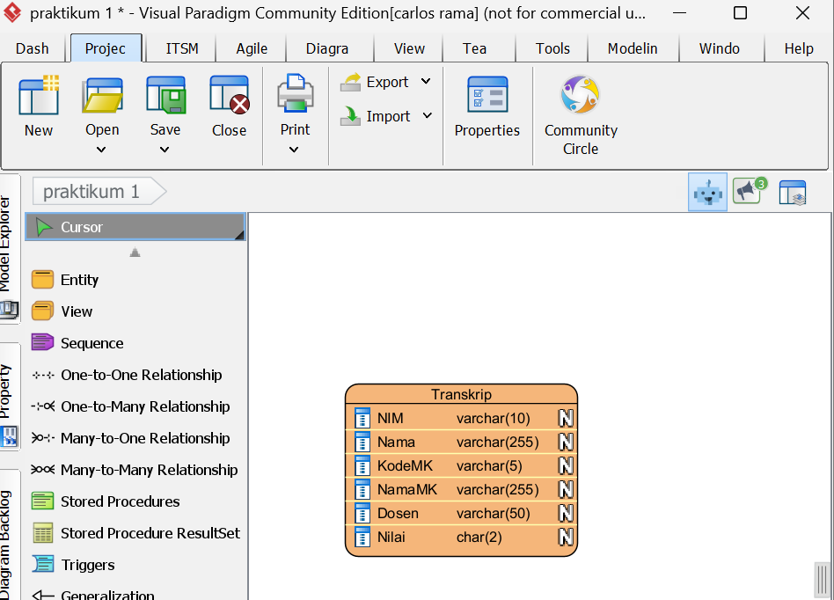

Praktikum Ke-2 IDENTIFIKASI FUNCTIONAL DEPENDENCY
Langkah | Jawaban/Deskripsi
Daftar Atribut dalam Relasi
Berdasarkan struktur tabel yang diberikan, himpunan atributnya adalah:
R = {NIM, Nama, KodeMK, NamaMK, Dosen, Nilai}
Daftar Lengkap Functional Dependency (FD)
Berdasarkan logika bisnis dan aturan data pada tabel transkrip, berikut adalah hubungan ketergantungannya:
- FD1: NIM Nama(Satu NIM hanya merujuk pada satu Nama mahasiswa).
- FD2: KodeMK NamaMK (Satu Kode Mata Kuliah hanya memiliki satu Nama Mata Kuliah).
- FD3: KodeMK Dosen (Satu Kode Mata Kuliah dalam kasus ini diasumsikan diampu oleh satu Dosen tertentu).
- FD4: NIM, KodeMK Nilai (Nilai hanya bisa ditentukan jika kita mengetahui siapa mahasiswanya dan mata kuliah apa yang diambil).

Candidate Key
- Candidate Key: (NIM, KodeMK).
- Alasan: NIM saja tidak cukup karena satu mahasiswa bisa memiliki banyak nilai. KodeMK saja tidak cukup karena satu mata kuliah diambil banyak mahasiswa. Hanya kombinasi (NIM, KodeMK) yang dapat menentukan seluruh atribut lain dalam relasi secara unik.

Klasifikasi Jenis Dependency
Identifikasi jenis ketergantungan pada relasi ini adalah:
- Partial Dependency: NIM Nama dan KodeMK NamaMK, Dosen.
  - Alasan: Atribut Nama, NamaMK, dan Dosen hanya bergantung pada sebagian dari candidate key.
- Full Dependency: (NIM, KodeMK) Nilai
  - Alasan: Atribut Nilai bergantung pada seluruh bagian dari candidate key secara utuh.

Analisis Dampak terhadap Struktur Tabel
Berdasarkan FD yang ditemukan, struktur tabel saat ini memiliki masalah serius:
- Redundansi Tinggi: Karena adanya Partial Dependency, data Nama, NamaMK, dan Dosen harus ditulis berulang-ulang pada setiap baris transaksi nilai.
- Ketidakefisienan: Ketergantungan yang tidak tepat ini menyebabkan database menjadi berat dan sulit dikelola (maintenance) karena informasi entitas (Mahasiswa/Matkul) tercampur dengan informasi transaksi (Nilai).

 | 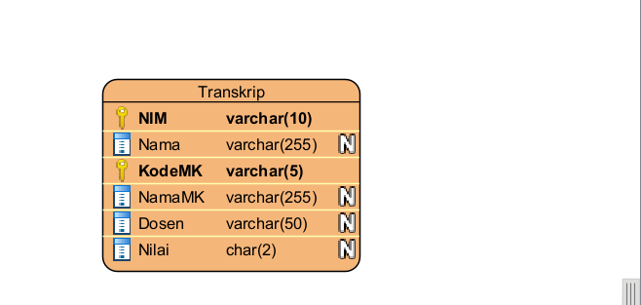

Praktikum Ke-3 NORMALISASI KE FIRST NORMAL FORM (1NF)
Langkah | Jawaban/Deskripsi
Identifikasi Atribut
Berdasarkan relasi Mahasiswa(NIM, Nama, NoHP, Hobi), atribut dikelompokkan sebagai berikut:
- Atribut Identitas: NIM.
- Atribut Deskriptif: Nama, NoHP, Hobi.

Daftar Pelanggaran 1NF
- Atribut yang Melanggar: NoHP dan Hobi.
- Alasan: Kedua atribut tersebut memiliki lebih dari satu nilai dalam satu sel (multivalued attributes). Contohnya, pada data Andi, kolom NoHP berisi "0812, 0821" dan kolom Hobi berisi "Membaca, Musik".

Analisis Masalah
- Penyimpanan Data: Sulit untuk menentukan tipe data yang tepat dan panjang karakter yang konsisten jika satu sel berisi banyak informasi.
- Pengolahan Data: Sulit melakukan pencarian (searching) atau pengurutan (sorting) berdasarkan hobi tertentu karena datanya menumpuk dalam satu string.
- Contoh Masalah: Jika ingin menghitung jumlah mahasiswa yang hobi "Musik", query database akan menjadi sangat kompleks karena harus membedah isi teks di dalam sel.

NIM | Nama | NoHP | Hobi
001 | Andi | 0812 | Membaca
001 | Andi | 0812 | Musik
001 | Andi | 0821 | Membaca
001 | Andi | 0821 | Musik
002 | Budi | 0813 | Olahraga

Penentuan Primary Key
- Primary Key: (NIM, NoHP, Hobi).
- Jenis Key: Kunci Komposit (Composite Key).
- Alasan: Karena data NoHP dan Hobi bersifat unik bagi setiap mahasiswa dan telah dipecah per baris, maka ketiga atribut tersebut harus digabungkan untuk menjamin setiap baris dalam tabel 1NF memiliki identitas yang unik.

Hasil Verifikasi
- Semua atribut kini sudah bersifat atomik (satu sel satu nilai).
- Tidak ada lagi atribut multivalue atau repeating groups.
- Struktur tabel sudah memenuhi kriteria First Normal Form (1NF).

 | 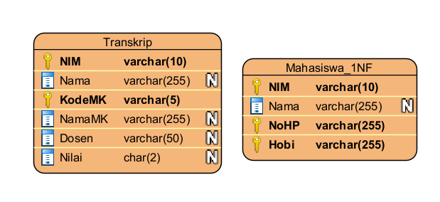

Praktikum Ke-4
Langkah | Jawaban/Deskripsi
Identifikasi Atribut
Berdasarkan relasi KRS(NIM, KodeMK, NamaMahasiswa, NamaMK, SKS):
- Atribut Key: NIM, KodeMK.
- Atribut Non-Key: NamaMahasiswa, NamaMK, SKS

Menentukan Primary Key
- Primary Key: (NIM, KodeMK).
- Jenis Key: Kunci Komposit (Composite Key).
- Alasan: Kombinasi NIM dan KodeMK diperlukan untuk mengidentifikasi setiap baris secara unik, karena satu mahasiswa (NIM) dapat mengambil banyak mata kuliah, dan satu mata kuliah (KodeMK) dapat diambil oleh banyak mahasiswa.

Identifikasi Functional Dependency (FD)
Berdasarkan logika data pada tabel KRS:
- FD1: NIM NamaMahasiswa.
- FD2: KodeMK NamaMK, SKS.
- FD3: $(NIM, KodeMK) \rightarrow seluruh atribut$.

Identifikasi Partial Dependency
Ditemukan adanya ketergantungan parsial karena terdapat atribut non-key yang hanya bergantung pada sebagian dari primary key:
- Partial Dependency 1: NIM NamaMahasiswa (Hanya bergantung pada NIM, bukan kombinasi NIM dan KodeMK).
- Partial Dependency 2: KodeMK NamaMK, SKS (Hanya bergantung pada KodeMK, bukan kombinasi NIM dan KodeMK).

Hasil Dekomposisi 2NF
Untuk memenuhi syarat 2NF, atribut yang memiliki ketergantungan parsial harus dipisahkan ke dalam tabel baru:
- Tabel Mahasiswa: (NIM, NamaMahasiswa).
- Tabel MataKuliah: (KodeMK, NamaMK, SKS).
- Tabel KRS: (NIM, KodeMK).

Verifikasi Hasil
- 2NF Check: Semua tabel sudah memenuhi 2NF karena tidak ada lagi atribut non-key yang bergantung pada sebagian kunci (partial dependency).
- Lossless Join: Relasi masih dapat digabung kembali menggunakan join tanpa kehilangan informasi.

 | 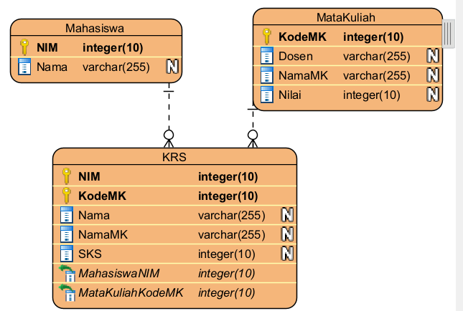

Praktikum Ke-5
Langkah | Jawaban/Deskripsi
Identifikasi Atribut
Berdasarkan relasi Mahasiswa(NIM, Nama, KodeJurusan, NamaJurusan, Fakultas):
- Atribut Key: NIM.
- Atribut Non-Key: Nama, KodeJurusan, NamaJurusan, Fakultas.

Menentukan Primary Key
- Primary Key: NIM.
- Alasan: NIM bersifat unik untuk setiap mahasiswa dan dapat digunakan untuk mengidentifikasi seluruh informasi pribadi serta jurusan mahasiswa tersebut.

Identifikasi Functional Dependency (FD)
Berdasarkan logika hubungan antar data:
- FD1: NIM Nama.
- FD2: NIM KodeJurusan.
- FD3: KodeJurusan NamaJurusan, Fakultas.

Identifikasi Transitive Dependency
Ditemukan adanya ketergantungan transitif karena ada atribut non-key yang bergantung pada atribut non-key lainnya:
- Bentuk: $NIM \rightarrow KodeJurusan$ dan $KodeJurusan \rightarrow NamaJurusan, Fakultas$.
- Transitive Dependency: $NIM \rightarrow NamaJurusan, Fakultas$ melalui $KodeJurusan$.
- Alasan: Atribut NamaJurusan dan Fakultas sebenarnya bergantung pada KodeJurusan, bukan langsung pada NIM.

Analisis Pelanggaran 3NF
- Status: Relasi ini melanggar 3NF.
- Alasan: Syarat 3NF adalah tidak boleh ada ketergantungan transitif (setiap atribut non-key harus bergantung langsung pada primary key).

Hasil Dekomposisi 3NF
Untuk menghilangkan ketergantungan transitif, atribut yang menyebabkan masalah dipisahkan menjadi tabel tersendiri:
- Tabel Mahasiswa: (NIM, Nama, KodeJurusan).
- Tabel Jurusan: (KodeJurusan, NamaJurusan, Fakultas).

Verifikasi Hasil
- 3NF Check: Setiap atribut non-key (Nama, KodeJurusan, NamaJurusan, Fakultas) sekarang bergantung langsung pada primary key di tabelnya masing-masing.
- Lossless Join: Data asli tetap dapat ditampilkan kembali dengan menggabungkan (join) kedua tabel tersebut melalui kolom KodeJurusan.

 | 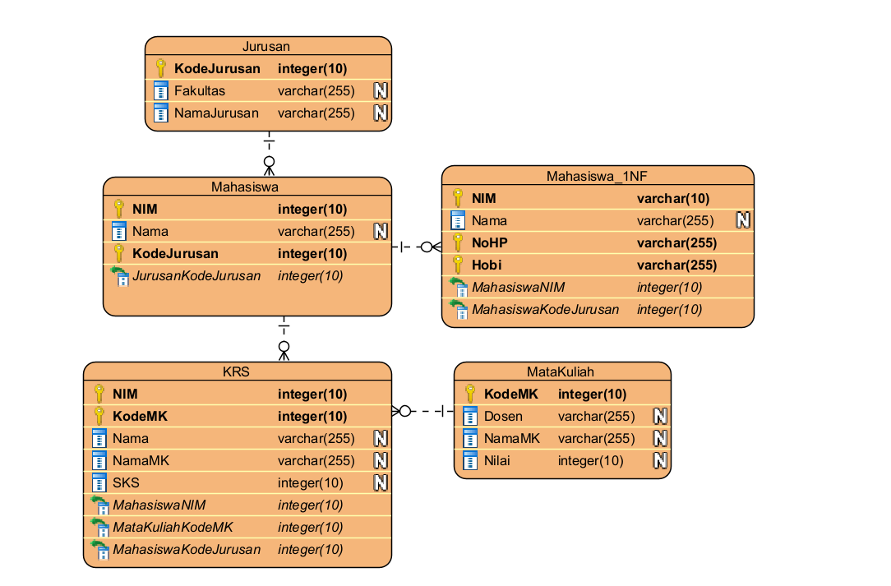

Praktikum Ke-6
Langkah | Jawaban/Deskripsi
PENYELESAIAN PRAKTIKUM 6
BAGIAN A: ANALISIS AWAL
1. Identifikasi Atribut dan Klasifikasi:
- Identitas Mahasiswa: NIM, Nama.
- Informasi Mata Kuliah: KodeMK, NamaMK, SKS, Dosen.
- Informasi Nilai: Nilai.
2. Identifikasi Masalah Data:
- Redundansi: Nama mahasiswa, NamaMK, SKS, dan Dosen ditulis berulang-ulang untuk setiap record nilai.
- Insert Anomaly: Tidak bisa menambah data Mata Kuliah baru jika belum ada mahasiswa yang mengambilnya.
- Update Anomaly: Jika jumlah SKS suatu mata kuliah berubah, perubahan harus dilakukan di banyak baris.
- Delete Anomaly: Menghapus data satu-satunya mahasiswa di suatu kelas akan menghapus seluruh informasi mata kuliah tersebut dari sistem.

BAGIAN B: FUNCTIONAL DEPENDENCY (FD)
1. Daftar Functional Dependency:
- FD1: NIM Nama
- FD2: KodeMK NamaMK, SKS, Dosen
- FD3: (NIM, KodeMK) Nilai
2. Candidate Key:
- Candidate Key: (NIM, KodeMK).
- Penjelasan: Karena hanya gabungan identitas mahasiswa dan kode mata kuliah yang secara unik dapat menentukan nilai yang diperoleh.

BAGIAN C: PROSES NORMALISASI
1. Tahap 1NF (First Normal Form):
- Kondisi: Semua data pada contoh tabel sudah bersifat atomik (tidak ada atribut multivalue).
- Hasil: Tabel tetap dalam satu kesatuan namun dipastikan tidak ada grup berulang.
2. Tahap 2NF (Second Normal Form):
- Masalah: Terdapat Partial Dependency di mana Nama hanya bergantung pada NIM, serta NamaMK, SKS, dan Dosen hanya bergantung pada KodeMK.
- Dekomposisi:
  - Tabel Mahasiswa: (NIM, Nama)
  - Tabel MataKuliah: (KodeMK, NamaMK, SKS, Dosen)
  - Tabel KRS: (NIM, KodeMK, Nilai)
3. Tahap 3NF (Third Normal Form):
- Masalah: Tidak ditemukan Transitive Dependency antar atribut non-key (dengan asumsi Dosen tidak menentukan atribut lain yang tersisa di tabelnya).
- Kesimpulan: Struktur hasil 2NF sudah memenuhi kriteria 3NF.

BAGIAN D: VERIFIKASI
- Status: Semua tabel sudah memenuhi 1NF, 2NF, dan 3NF.
- Redundansi: Telah diminimalisir; Nama mahasiswa dan detail MK hanya disimpan satu kali di tabel master masing-masing.
- Lossless Join: Data asli dapat dikonstruksi kembali dengan melakukan join antara tabel KRS ke tabel Mahasiswa dan MataKuliah.

BAGIAN E: DESAIN AKHIR
Skema Tabel:
- Mahasiswa (NIM, Nama)
- MataKuliah (KodeMK, NamaMK, SKS, Dosen)
- KRS (NIM, KodeMK, Nilai)

 | 